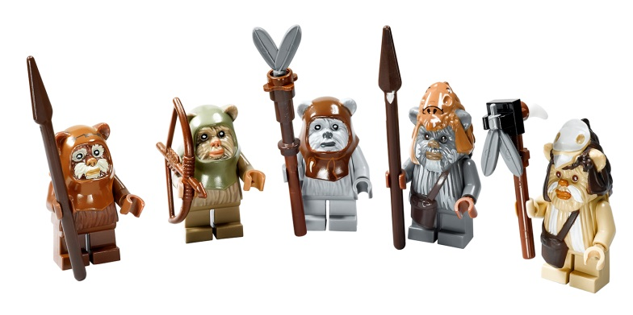
VACANCES DE FEVRIER 2017
GROUPE DES LOUTCHOUS 3 / 5 ans

Carnaval des étoiles et percussions

Dates | Activités
LUNDI 20/02 | Décoration de la salle sur le thème des vacances  Fresque EWOK
MARDI 21/02 | Sortie à la Médiathèque  Atelier Dessin Atelier Masque YODA
MERCREDI 22/02 | Sortie ciné Sainte Foy la Grande La Brèche  « A deux c’est mieux »  Pensez à votre pique-nique
JEUDI 23/02 | Atelier Pâtisserie « Sablés d’étoiles »  Petits jeux Atelier Maracas
VENDREDI 24/02 | Atelier Maracas Atelier Tambour  Percussions Jeux extérieur

Dates | Activités
LUNDI 27/02 | Atelier Percussion Atelier Musique  Tambour et Maracas
MARDI 28/02 | Atelier Porte Masque YODA Gobelet C3PO  Ludothèque
MERCREDI 01/03 | Sortie au Youpi Parc Libourne  Pensez à votre pique-nique
JEUDI 02/03 | Atelier Pâtisserie  Atelier Porte Masque YODA Gobelet C3PO
VENDREDI 03/03 | Petit concert entre amis JOURNEE FESTIVE  Bal costumé / Nous récupérons nos percussions
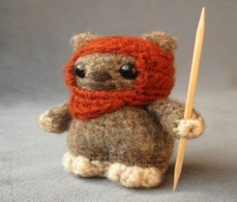
Places limitées pour les sorties
Les activités peuvent être modifiées suivant nos prestataires et les aléas de la météo. Toutes les informations seront affichées sur les panneaux du centre

